Synthèse d’une rivière dans Assassin’s Creed III

Outre la qualité du jeu, ce qui fait la renommée de la saga Assassin’s Creed, c’est aussi la beauté des effets visuels et du monde dans lequel évolue le personnage principal.

Dans ce rapport, nous nous intéresserons plus particulièrement à la façon dont l’eau a été générée dans le 3ème opus de la saga. Dans cet épisode, de nombreuses scènes se passent sur l’eau, nous allons donc nous intéresser au rendu temps réel d’une rivière, et à tous les effets mis en places pour donner une impression de réalisme.

Nous allons d’abord parler rapidement de la génération de la surface, puis des divers effets mis en place pour donner un rendu réaliste : les effets de réflexion, l’ajout d’écume, la transparence, et la profondeur de l’image.

# Création de la surface :

Pour commencer, on créé la surface de la rivière à l’aide d’outils tels que le bruit de Perlin :

Le bruit de Perlin est un outil permettant de générer des nombres pseudo-aléatoires.

La génération des nombres est pseudo-aléatoire dans le sens où les nombres sont générés dans un intervalle borné, afin d’éviter les valeurs incohérentes.

Ces nombres vont être affectés à des points de la surface à générer, et vont correspondre à l’altitude locale.

Il n’y a alors qu’à interpoler ces points à l’aide d’une fonction adaptée, de manière à obtenir une surface lissée et réaliste.

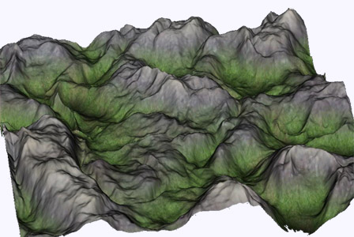

Figure 1 - Exemple de surface obtenue avec le bruit de Perlin

En rajoutant des couleurs et du décor à une surface de ce type, on peut donc arriver à un résultat de ce type :

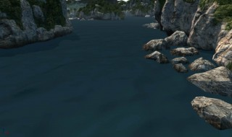

Figure 2 - Génération basique de rivière avec le bruit de Perlin

On a donc une première ébauche de la rivière désirée, mais on est encore loin d’un rendu réaliste.

# Effets de lumière et réflexion :

On peut rapidement améliorer le résultat précédent en appliquant des techniques élémentaires de synthèse d’image : la lumière et la réflexion.

On va donc avoir le reflet des rochers dans l’eau (réflexion), ainsi qu’un effet de brillance au sommet des vaguelettes (réflexion spéculaire).

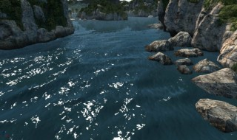

Figure 3 - Réflexion simple, réflexion spéculaire

Ces effets donnent un côté plus réaliste à la rivière, mais il reste encore d’autres paramètres à prendre en compte, comme l’écume par exemple.

# Représentation de l’écume :

On trouve de l’écume dans deux principaux cas de figure :

* Au sommet d’une vague
* Lorsqu’une vague/vaguelette vient s’échouer sur la rive.

Dans le cas de notre rivière, les vagues ne sont pas suffisamment grosses pour générer de l’écume, on va donc s’intéresser uniquement à l’écume formée par les rives.

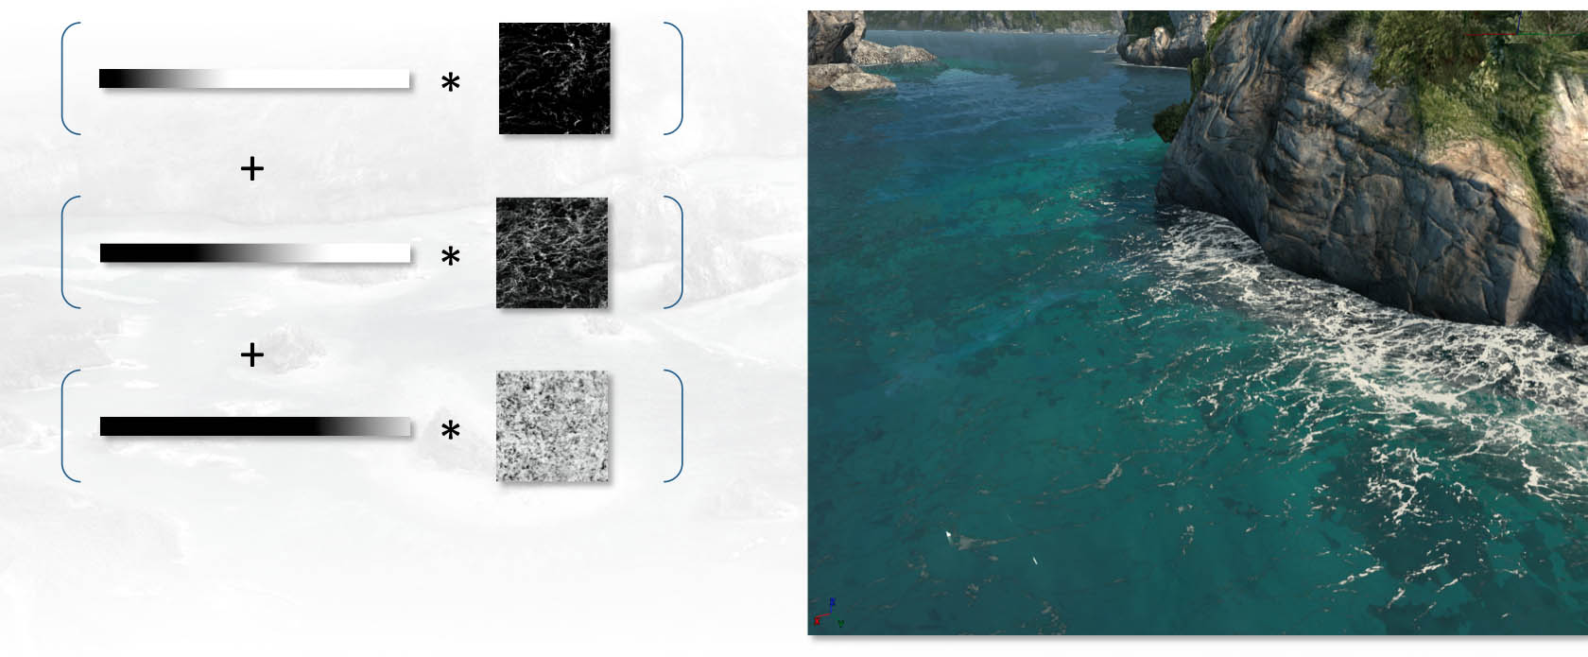

Figure - Rendu d'écume côtière

On peut ensuite caractériser la profondeur de l’eau : dans la nature, l’eau n’a pas le même aspect lorsqu’on est en pleine mer, ou au bord d’une rivière. Il faut donc mettre en évidence ces différences en fonction de la profondeur de l’eau.

# Transparence :

L’eau est transparente, elle laisse donc passer la lumière, mais jusqu’à un certain point. Plus l’eau est profonde, et moins on peut en apercevoir le fond. Cela se traduit par le fait que l’intensité du bleu augmente avec la profondeur.

On peut alors imaginer que l’eau constitue un filtre bleu au travers duquel on voit le fond. Plus la profondeur de l’eau augmente, plus l’intensité du bleu augmente. On introduit donc la palette de couleur suivante.



Cependant, bien que cette palette altère la couleur du fond, elle n’altère pas la transparence de celui-ci. Or dans la nature, à partir d’une certaine épaisseur d’eau, on ne peut plus distinguer le fond. Il faut donc introduire un nouvel indicateur pour gérer la transparence de l’eau : la palette d’opacité.

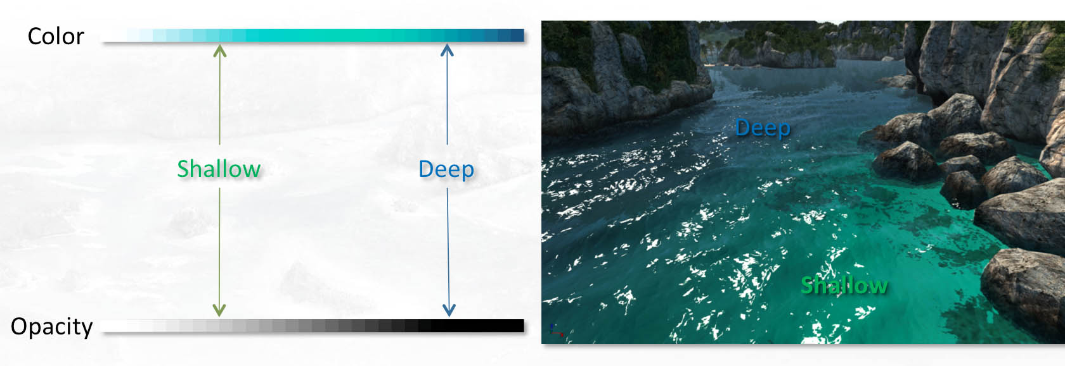

Ces deux palettes permettent d’effectuer tous les contrôles nécessaires pour gérer l’effet de transparence et de profondeur : plus l’eau est profonde, plus elle est opaque, et plus la lumière renvoyée par le fond marin est bleue. Ce qui se traduit par une augmentation de l’opacité et du niveau de bleu.



Cette technique s’appelle le SSS (Sub-Surface Scattering).

Elle est très efficace pour représenter des rivières, ou de petits cours d’eau, mais pour représenter de grandes étendues d’eau (océans), cette technique peut être très couteuse.

# Profondeur de l’image :

Afin de donner un rendu plus réaliste en terme de perspective, on découpe l’image en deux parties :

* Une partie pour le premier plan dans laquelle on gère la transparence : LOD0
* Une partie pour l’arrière-plan dans laquelle on ne gère plus la transparence : LOD1

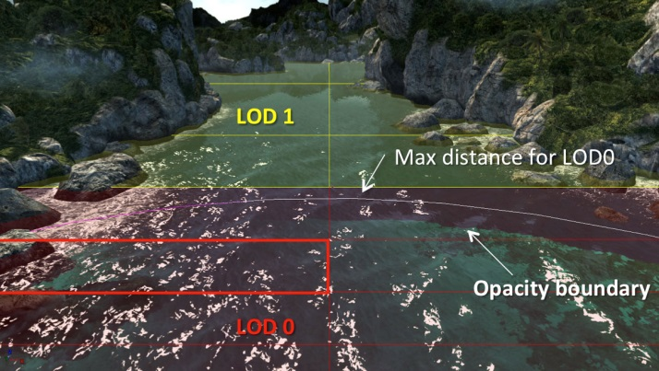

Figure 5 - Gestion de la profondeur d'image

Quand on regarde une rivière dans la zone autour de nous, on peut en apercevoir le fond, mais quand on regarde au loin, on ne voit plus que des reflets. En l’occurrence dans cette scène, on voit le reflet des rochers au loin. Dans notre problème, cela se traduit par le fait qu’à partir d’un certain point, il ne faut plus montrer le fond, mais uniquement de la réflexion.

Ainsi, LOD0 est la zone dans laquelle on affiche la transparence de l’eau pour visualiser le fond marin, et LOD1 est la zone dans laquelle on ne voit plus le fond par transparence mais uniquement le reflet des éléments (rocher, ciel, nuages...).

Afin d’éviter une apparition trop brutale des formes qui passent du LOD1 au LOD0, on utilise à nouveau une palette d’opacité de manière à les faire apparaitre petit à petit.

# Bilan

Afin d’obtenir des cours d’eau plus réalistes, les développeurs d’Ubisoft ont appliqué un certain nombre de traitements qui donnent des rendus visuels très intéressants :

* Lumière diffuse
* Réflexion spéculaire
* Normal mapping
* Réflexion
* Profondeur et teinte
* Réfraction et SSS
* Création d’écume

Malgré la quantité de traitements appliqués, la masse de calcul à effectuer reste raisonnable pour le rendu obtenu.

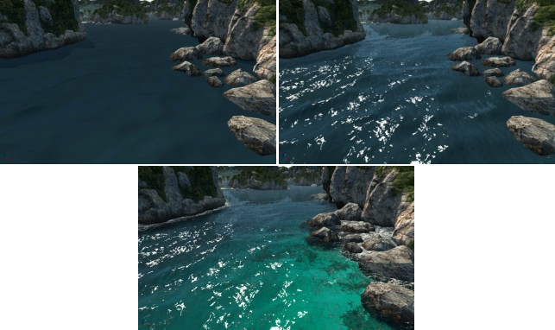

Figure - Évolution de la scène au fur et à mesure des traitements